УПУТСТВО ЗА КАНДИДАТЕ КОЈИ ПОЛАЖУ ПРИЈЕМНИ ИСПИТ ЗА УПИС НА ИАС АРХИТЕКТУРА

- Кандидат који приступа полагању пријемног испита дужан је да код себе има важећу личну карту или важећи пасош. Кандидати који приступају полагању испита са пасошем, дужни су да додатно имају и други документ, у коме ће се налазити јединствени матични број грађана (ЈМБГ).
- Кандидат је дужан да седне на одређено место, на које га упућује дежурни. Кандидат на своје место може да понесе само важећи документ за идентификацију, хемијску оловку плаве боје и флашицу воде.
- Кандидат мора, на захтев, показати важећу личну карту, односно пасош.
- По завршетку идентификације, лична карта, односно пасош остаје на столу до завршетка испита.
- Испит је писмени, у облику теста и траје 2 (два) сата.
- Свеску са питањима за израду теста кандидат добија од дежурног. На крају свеске (последњи лист) налази се лист за одговоре (у даљем тексту: ЛО). Све одговоре на питања кандидати дају искључиво у ЛО обрасцу!
- У ЛО-у се хемијском оловком плаве боје обележавају само тачни одговори прецртавањем одговарајућих поља. Пример обележавања тачних одговора приказан је на следећој слици!
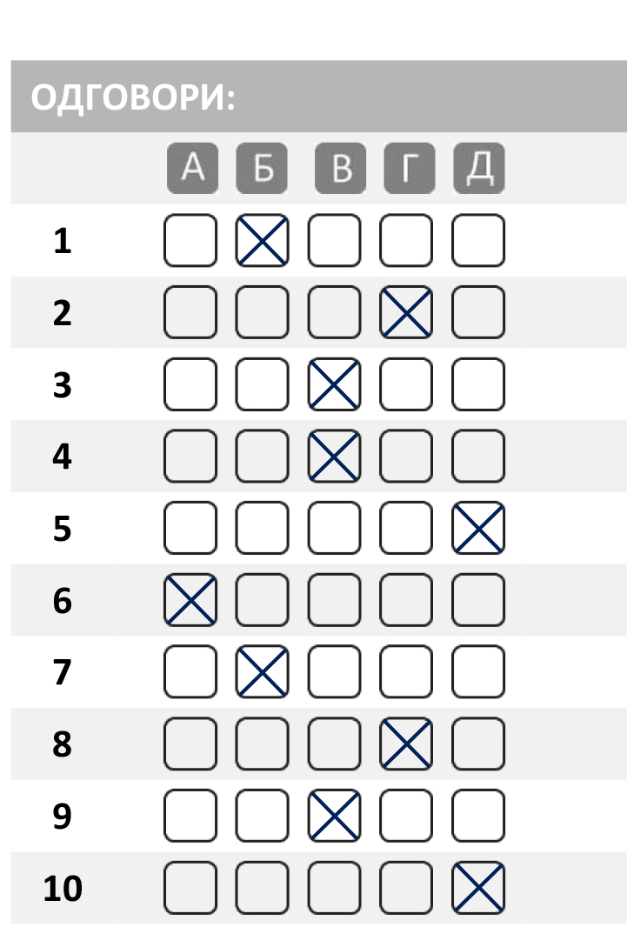

Слика 1. Део обрасца ЛО.
Правилно обележавање тачних одговора прецртавањем одговарајућих поља:
*вертикално – редни број питања;
*хоризонтално – понуђени одговори.

- Кандидат прецртава поље само једног од понуђених одговора у ЛО-у, под бројем који одговара редном броју тог питања.
- Сваки тест има 72 питања и сваки тачан одговор се бодује једним бодом.
- На пријемном испиту се може освојити максимално 60 бодова.
- Упозоравају се кандидати да ЛО образац попуњавају врло пажљиво.
- За свако питање понуђено је 5 (пет) одговора, од којих је само један тачан. Одговарајуће обележавање тачног одговора доноси један бод.
- Обележавање нетачног одговора, необележавање одговора, као и обележавање више одговора у оквиру истог питања доноси нула (0) бодова.
- На ЛО-у није дозвољено брисање или исправљање већ обележених одговора.
- Најстрожије је забрањено потписивање или било какво друго обележавање ЛО-а. Кандидат који на било који начин додатно означи ЛО, биће дисквалификован.
- Од тренутка поделе тестова није дозвољен никакав разговор између кандидата. На испиту је строго забрањено коришћење било каквих додатних помагала (џепни рачунар, мобилни телефон, таблет, слушалице и друга информационо-комуникациона средства, лењир, цедуљице и сл.). У току полагања пријемног испита, кандидати не смеју имати код себе мобилне телефоне.
- Дежурни не могу давати никакве информације о задацима. Није дозвољен разговор између кандидата и дежурног.
- Из коверте коју сте добили извадите цедуљу и на њој штампаним словима упишите: презиме, име једног од родитеља (са пријаве), име и редни број пријаве.
- Предаје се само лист са одговорима и коверта са попуњеном цедуљом.
- Приликом предаје листа са одговорима (образац ЛО) коверта мора бити затворена и причвршћена за лист са одговорима.
- У случају да два или више кандидата имају једнак број бодива, на коначној ранг листи, предност ће имати кандидати са више освојених бодова на питањима од броја 52 до броја 72 (тест просторне интелигенције).

Пријемни испит је 02.07.2015. год. а почиње у 10,00 часова и траје до 12,00 часова.

Молимо Вас да се приликом полагања пријемног испита придржавате наведених упутстава. Непоштовање неког од наведених правила повлачи за собом дисквалификацију кандидата без обзира на претходно освојене поене!

